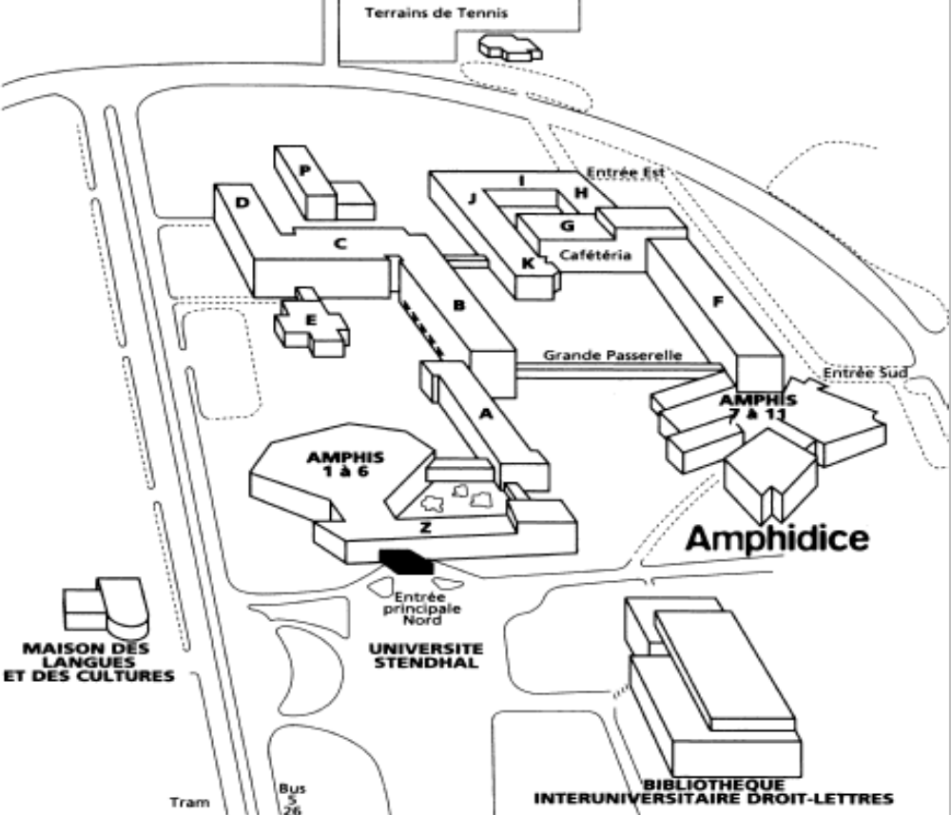Arrêt de Tram
Grande Salle des
Colloques
« Bibliothèques »

